MSI PRZEDSTAWIA MYSZKĘ CLUTCH GM41 LIGHTWEIGHT I SŁUCHAWKI IMMERSE GH20

MSI, lider w dziedzinie sprzętu dla graczy, ma zaszczyt zaprezentować swoją pierwszą gamingową myszkę wagi lekkiej – CLUTCH GM41 LIGHTWEIGHT oraz nowy, atrakcyjny cenowo zestaw słuchawkowy IMMERSE GH20. Nowe produkty w ofercie MSI zapewniają więcej możliwości wyboru dla graczy doceniających wyrafinowany design urządzeń peryferyjnych.

CLUTCH GM41 LIGHTWEIGHT
WAGA LEKKA, CIEŻKIE CIOSY – CLUTCH GM41 LIGHTWEIGHT to pierwsza gamingowa mysz wagi lekkiej od MSI. Wysokiej klasy sensor optyczny oferuje precyzyjne i szybkie śledzenie ruchów oraz dokładność aż do 16000 DPI. Kabel FriXionFree to autorskie rozwiązanie MSI. Został zaprojektowany aby każdy ruch myszy po podkładce lub biurku odbywał się z jak najmniejszym oporem.
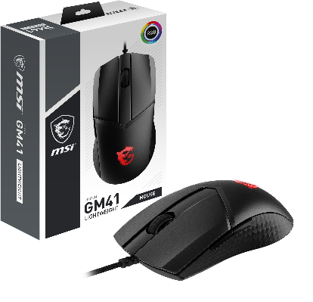

- ULTRA-LEKKA: Ważąca zaledwie 65 gramów, ultra-lekka mysz GM41 jest idealna do gier kompetetywnych; pozwala graczom poruszać się zwinnie i bez wysiłku oraz celować z niespotykaną dokładnością.
- DOSKONAŁA KONSTRUKCJA: Innowacyjnie zaprojektowana myszka GM41 została skonstruowana tak, aby każda pojedyncza część była jak najlżejsza.
- PEWNOŚĆ SIEBIE PODCZAS BITWY: GM41 ma doskonale wyczuwalne w dotyku, antypoślizgowe uchwyty z diamentowym wzorem oraz smukły kształt, dzięki któremu mysz pewnie leży w dłoni i pasuje zarówno do uchwytu typu palm grip, jak i claw grip.
PALM GRIP
CLAW GRIP
- ZBUDOWANA ABY ZWYCIĘŻAĆ: GM41 jest zbudowana tak, aby przetrwać każdą próbę! Przełączniki OMRON wytrzymują 60 milionów kliknięć. Są trwałe i niezawodne.
- EKSTREMALNA ROZDZIELCZOŚĆ DO 16000 DPI: Wysokiej klasy sensor optyczny z niezwykle precyzyjnym śledzeniem zapewnia wysoką niezawodność przy prędkości 400 IPS i precyzję do 16000 DPI przy wysokiej częstotliwości próbkowania, która zapewnia czas reakcji na poziomie 1 ms.
- RGB MYSTIC LIGHT: Oświetl pole bitwy milionami kolorów i predefiniowanymi efektami lub zsynchronizuj oświetlenie z innymi urządzeniami RGB.
- MSI FRIXIONFREE: Kabel MSI FriXionFree został zaprojektowany tak, aby zminimalizować tarcie o podkładkę lub biurko, co niweluje jego wpływ na Twoje ruchy i dokładność.
Specyfikacja
NAZWA MODELU | CLUTCH GM41 LIGHTWEIGHT
SENSOR | Pixart PMW-3389 Optical Sensor
TYP OŚWIETLENIA LED | RGB
POLLING RATE | 1000 Hz / 1 ms
PREDEFINIOWANE WARTOŚCI DPI | 400 / 800 / 1600 / 3200 / 6400
MAKS. DPI | 16000
PRZEŁĄCZNIKI PRZYCISKÓW | OMRON 60M
ŻYWOTNOŚĆ PRZYCISKÓW | 60 milionów kliknięć
LICZBA PRZYCISKÓW | 6
KABEL | MSI FrixionFree
DŁUGOŚĆ KABLA | 2-metrowy kabel w oplocie z pozłacanym złączem
WYMIARY | 130.1 x 67 x 38.3 mm
WAGA (PRODUKT / Z OPAKOWANIEM) | 65g (bez kabla) / 186g
INTERFEJS | USB 2.0
SYSTEMY OPERACYJNE | Windows 10 / 8.1 / 8 / 7

IMMERSE GH20
WEJDŹ DO GRY – IMMERSE GH20 to lekki gamingowy zestaw słuchawkowy o klasycznym wyglądzie, bez oświetlenia RGB. Waży on zaledwie 245 gramów. Poduszki nauszników zostały zaprojektowane tak, aby mogły z nich wygodnie korzystać osoby w okularach. Miękka wyściółka pałąka rozkłada nacisk na głowę, aby zapewnić komfort podczas długotrwałych sesji. GH20 są kompatybilne z komputerami PC, Mac, konsolami do gier i urządzeniami mobilnymi z 3,5 mm gniazdem audio. Przedłużenie kabla Y, dołączone do zestawu, pozwoli na szerszą kompatybilność mikrofonu.

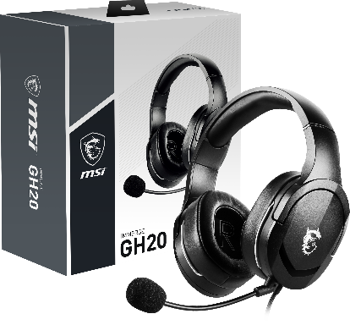
LIGHTWEIGHT AS A FEATHER
PLUSH & SOFT
EAR CUPS
TRADITIONAL & PROVEN APPEARANCE

- LEKKIE JAK PIÓRKO: GH20 są lekkie i przenośne, ważą zaledwie 245 gramów. Sprawdzą się jako wygodny zestaw słuchawkowy nawet podczas długich sesji gamingowych.
- ZAPROJEKTOWANE DLA KOMFORTU: Pluszowe i miękkie nauszniki o grubości 2,5 cm zostały zaprojektowane tak, aby były przyjazne dla użytkowników noszących okulary i wygodne podczas długotrwałego użytkowania. Pałąk jest gruby i miękki oraz równomiernie rozkłada nacisk na głowę.
- SOLIDNA JAKOŚĆ BUDOWY: Regulowany trzon pałąka został wykonany ze stali nierdzewnej, a pleciony kabel jest odporny na przetarcia
- USŁYSZ WSZYSTKO ORAZ ZOSTAŃ USŁYSZANY GŁOŚNO I WYRAŹNIE: Usłysz wrogów zanim ich zobaczysz dzięki 40-milimetrowym przetwornikom wbudowanym w nauszniki GH20. Spraw, by twoje słowa były wyraźne dla członków zespołu podczas gry dzięki regulowanemu mikrofonowi z gąbką tłumiącą odgłosy oddychania.
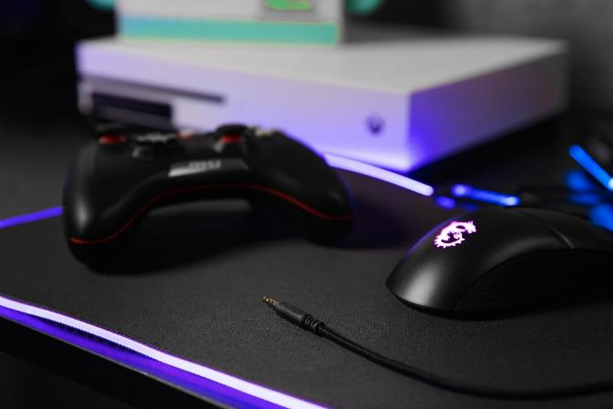
- WYGODNE STEROWANIE AUDIO: Podczas zaciętej walki w grze kontroler umiejscowiony na przewodzie daje łatwy dostęp do regulacji głośności i wyciszenia mikrofonu. Masz wszystko jest pod kontrolą.
- KOMPATYBILNOŚĆ NA RÓŻNE PLATFORMY: GH20 jest kompatybilny z PC, Mac, XBOX, PlayStation, Nintendo Switch, innymi konsolami do gier i urządzeniami mobilnymi z 3,5 mm gniazdem audio i przedłużeniem kabla Y.

Specyfikacja
NAZWA MODELU | IMMERSE GH20
PRZETWORNIKI | neodymowe 40mm przetworniki
ZAKRES CZĘSTOTLIWOŚCI SŁUCHAWEK | 20-20000Hz
CZUŁOŚĆ SŁUCHAWEK | 95dB ± 3dB
IMPEDENCJA SŁUCHAWEK | 32Ω
CHARAKTERYSTYKA MIKROFONU | jednokierunkowy
ZAKRES CZĘSTOTLIWOŚCI MIKROFONU | 100-10000Hz
CZUŁOŚĆ MIKROFONU | -36dB ± 3dB
IMPEDENCJA MIKROFONU | ≤2.2KΩ
KABEL SŁUCHAWEK | w oplocie, 1,5m
PRZEDŁUŻAJĄCY KABEL Y | w oplocie, 0,3m
WYMIARY | 172 x 83 x 196mm
WAGA (PRODUKT / W OPAKOWANIU) | 245g / 492.5g
ZŁĄCZE | 3,5mm audio connector

Dragon Center
Aplikacja Dragon Center została odświeżona i zyskała zupełnie nowy pakiet oprogramowania, który integruje wszystkie programy MSI w jedną platformę. Dostosowywanie wydajności i ustawień produktów MSI to tylko jedno kliknięcie. RGB Mystic Light, które kontroluje efekty RGB LED jest teraz także zintegrowane z MSI Dragon Center.

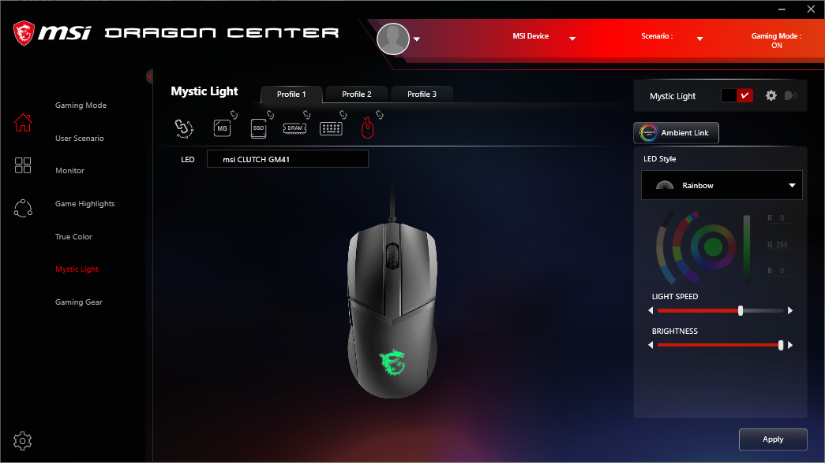

Sugerowane ceny detaliczne:
GH20 - 159 pln
GM41 – 229 pln

O firmie MSI
Wizja
Firma MSI, jako światowy lider w dziedzinie zaawansowanych rozwiązań technologicznych, nieustannie angażuje się w tworzenie przełomowych innowacji oraz w opracowywanie wyjątkowego i niezwykle estetycznego wzornictwa, które to nie tylko zaspokajają potrzeby klientów z różnych branż, ale także w istotny sposób poprawiają jakość codziennego życia.
Misja
Celem firmy MSI jest zapewnienie graczom z całego świata, twórcom i biznesowym elitom najlepszych w swojej klasie rozwiązań zaprojektowanych tak, aby mogły zaspokoić wszystkie ich potrzeby.
O firmie MSI
MSI jest światowym liderem w dziedzinie sprzętu gamingowego, sprzętu dla twórców treści, dla firm i biznesu oraz rozwiązań AIoT. Firma MSI obecna jest na całym świecie w ponad 120 krajach, a jej najnowsze osiągnięcia i innowacje, które uzyskano dzięki zakrojonym na szeroką skalę pracom badawczo-rozwojowymi, ukierunkowane są zawsze na potrzeby klientów. Szeroka gama laptopów, kart graficznych, monitorów, płyt głównych, komputerów stacjonarnych, urządzeń peryferyjnych, serwerów, przemysłowych komputerów PC, zrobotyzowanych urządzeń oraz samochodowych systemów informacyjno-rozrywkowych, a także systemów telematycznych cieszy się uznaniem na całym świecie. MSI to wiodąca marka, która kształtuje przyszłość technologii poprzez najwyższą jakość produktów, intuicyjny interfejs użytkownika i estetyczny, wyjątkowy design. Aby uzyskać więcej informacji na temat produktów MSI, zajrzyj na stronę: https://pl.msi.com/.
O urządzeniach z serii MSI Content Creation
Na całym świecie firma MSI uznawana jest za pioniera i najlepszą markę produkującą sprzęt do tworzenia cyfrowych treści. Korzystająca z ponad dziesięcioletniego doświadczenia w opracowywaniu przez MSI pionierskich, gamingowych technologii, seria Content Creation oferuje fotografom, grafikom, animatorom 3D, montażystom i innym podróżującym po całym świecie profesjonalistom, oszałamiającą dokładność odwzorowania kolorów, długą żywotność baterii, wysoką wierność generowanego dźwięku oraz doskonałą wydajność w ultra-przenośnej, stylowej obudowie. Więcej informacji o produktach z tej serii znaleźć można na stronie: https://pl.msi.com/.
O sprzęcie dla firm i biznesu z serii MSI Business & Productivity
Niezwykle mobilna i wydajna, seria MSI Business & Productivity łączy w sobie bezprecedensową wydajność, bezpieczeństwo klasy korporacyjnej i niezwykłą żywotność baterii w eleganckiej, nowoczesnej i stylowej obudowie, która wyraża uznanie dla niezwykłego gustu biznesowych profesjonalistów. Więcej informacji na temat produktów z tej serii znaleźć można na stronie: https://pl.msi.com/.
O rozwiązaniach AIoT firmy MSI
Firma MSI jest pionierem krytycznych rozwiązań w dziedzinie sztucznej inteligencji (AI), komputerów korporacyjnych i systemów IoT. Serwery przeznaczone do obsługi systemów chmurowych, konfigurowalne komputery przemysłowe, inteligentne, zrobotyzowane urządzenia oraz systemy informacyjno-rozrywkowe montowane w pojazdach i systemy telematyczne to dziedziny, w których MSI tworzy najbardziej wszechstronne rozwiązania sztucznej inteligencji klasy AIoT (Artificial Intelligence of Things). Więcej informacji o produktach z tego segmentu znaleźć można pod adresem: https://pl.msi.com/.

